AMAZING MADAGASCAR
ทัวร์มาดากัสการ์ 9วัน7คืน
โดยสายการบินเอมิเรตส์ (EK) บินภายใน 1 เที่ยวบิน
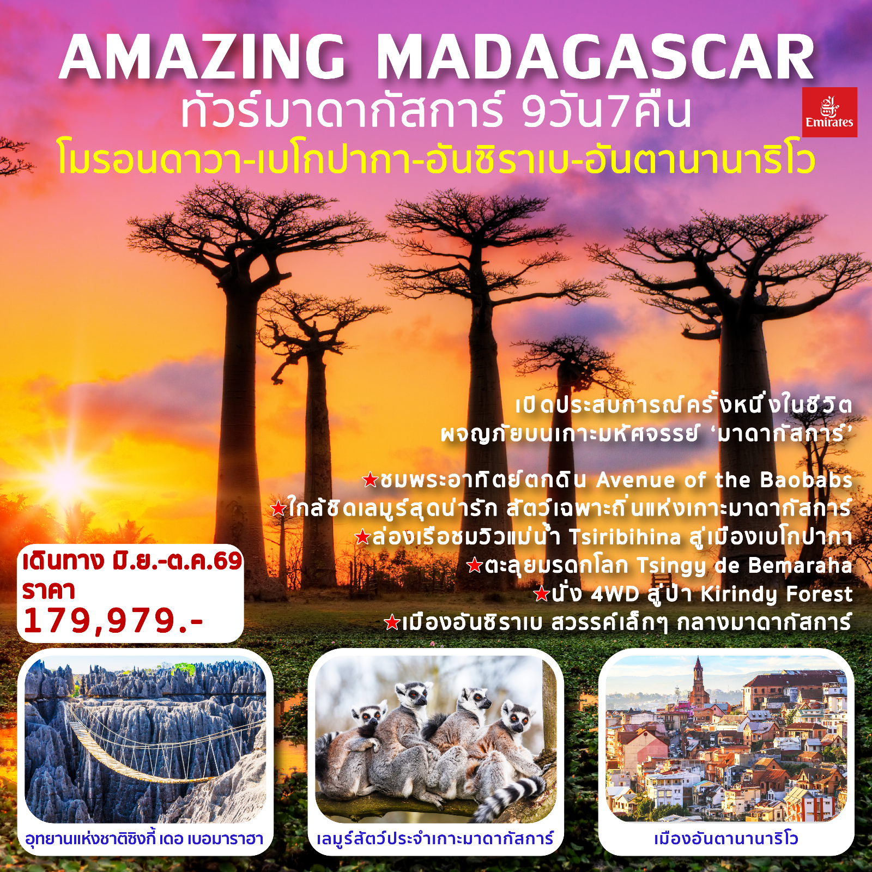
เดินทาง มิ.ย-ต.ค. 69
ราคา 179,979 บาท

วันแรก สนามบินสุวรรณภูมิ-ดูไบ-อันตานานารีโว
00.00 น พร้อมกัน ณ เคาน์เตอร์เช็คอินสายการบินเอมิเรตส์ (EK) อาคารผู้โดยสารขาออกระหว่างประเทศสนามบินสุวรรณภูมิโดยมีเจ้าหน้าที่ของบริษัทฯ คอยต้อนรับและอำนวยความสะดวกด้านสัมภาระและเอกสารการเดินทางทำผ่านขั้นตอนการตรวจคนออกนอกประเทศ
03.15 น. ออกเดินทางสู่ดูไบ (DXB) โดยสายการบินเอมิเรตส์ เที่ยวบินที่ EK371 เพลิดเพลินกับภาพยนตร์หลากหลายกับ จอทีวีส่วนตัวทุกที่นั่ง
06.50 น. เดินทางถึงสนามบินดูไบ แวะเปลี่ยนเครื่อง
08.55 น. ออกเดินทางสู่สนามบินอันตานานาริโว (TNR) ประเทศมาดากัสการ์ โดยสายการบินเอมิเรตส์ เที่ยวบินที่ EK707
16.50 น. เดินทางถึงสนามบินอันตานานาริโว ประเทศมาดากัสการ์ นําท่านผ่านพิธีการตรวจคนเข้าเมืองและศุลกากร จากนั้นนำท่านเข้าสู่ที่พัก
ค่ำ บริการอาหารค่ำ ณ ภัตตาคารอาหารท้องถิ่น
นำท่านเข้าสู่ที่พัก Antananarivo : Hotel 4* หรือเทียบเท่า

วันที่สอง อันตานานารีโว-โมรอนดาวา-city tour-หาดโมรอนดาวา
เช้า บริการอาหารเช้า ณ ห้องอาหารของโรงแรม
..... น. ออกเดินทางสู่โมรอนดาวา (MOQ) โดยสายการบิน ….. เที่ยวบินที่ …..
..... น. เดินทางถึงสนามบินโมรอนดาวา
กลางวัน บริการอาหารกลางวัน ณ ภัตตาคารอาหารท้องถิ่น
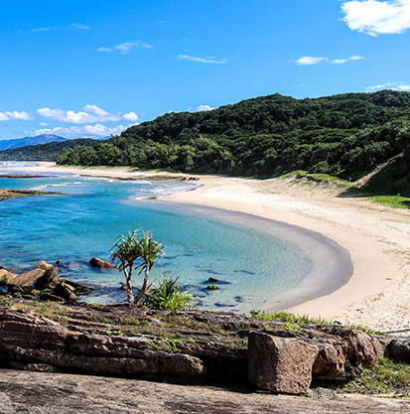
นำท่านเดินทางสู่เมืองโมรอนดาวา (Morondava) เมืองชายฝั่งทางตะวันตกของมาดากัสการ์ บรรยากาศสงบเรียบง่าย ติดมหาสมุทรโมซัมบิก ไฮไลท์ของโมรอนดาวา คือ Avenue of the Baobabs ถนนต้นเบาบับยักษ์อายุนับพันปี ซึ่งกลายเป็นสัญลักษณ์ของมาดากัสการ์ โดยเฉพาะช่วงพระอาทิตย์ตกที่งดงามจนได้รับการยกย่องว่าเป็นหนึ่งในวิวที่สวยที่สุดในโลก โดดเด่นด้วยเสน่ห์แบบเมืองประมงพื้นเมือง มีตลาดท้องถิ่นสีสันคึกคักชมวิถีชีวิตชาวบ้าน ซื้อของพื้นเมือง ผลไม้สด และงานหัตถกรรม ฯลฯ ชมโบสถ์และอาคารเก่าแบบโคโลเนียล ที่ยังคงบรรยากาศแบบเมืองชายฝั่งดั้งเดิม ชมหาดโมรอนดาวา (Morondava Beach) ชายหาดชื่อดังของเมืองโมรอนดาวา น้ำ ทะเลสีฟ้าใส ตัดกับหาดทรายสีทองทอดยาวสุดสายตา ชายหาดแห่งนี้ยังรายล้อมด้วยรีสอร์ท บังกะโล และบาร์เล็ก ๆ ริมทะเล อิสระให้ท่านดื่มด่ำบรรยากาศเก็บภาพประทับใจตามอัธยาศัย
ค่ำ บริการอาหารค่ำ ณ ห้องอาหารของโรงแรม
นำท่านเข้าสู่ที่พัก Morondava : Le Vezo Beach Hotel หรือเทียบเท่า

วันที่สาม เบโกปากา-หมู่บ้าน Andimaka Village
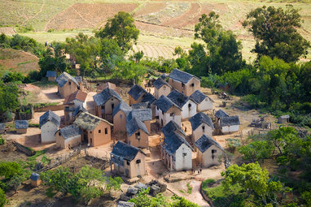
เช้า บริการอาหารเช้า ณ ห้องอาหารของโรงแรม
นำท่านนั่งเรือข้ามฟากแม่น้ำทสิริบิฮินาสู่เมืองเบโกปากา (Bekopaka) เมืองเล็ก ๆ ทางตะวันตกเฉียงเหนือของมาดากัสการ์ ริมแม่น้ำ Manambolo เป็นประตูสู่การท่องเที่ยว อุทยานแห่งชาติ Tsingy de Bemaraha มรดกโลกทางธรรมชาติที่ขึ้นชื่อเรื่องภูเขาหินปูนคมแหลม “Tsingy” อันแปลกตา
กลางวัน บริการอาหารกลางวัน ณ ภัตตาคารอาหารท้องถิ่น
นำท่านชมหมู่บ้าน Andimaka Village เป็นหมู่บ้านชาวประมงเล็กๆ ของชนเผ่าอันตัมบาโฮอากา ทางตะวันออกเฉียงใต้ของมาดากัสการ์
ค่ำ บริการอาหารค่ำ ณ ห้องอาหารของโรงแรม
นำท่านเข้าสู่ที่พัก Bekopaka : Orchidee du Bemaraha Hotel หรือเทียบเท่า

วันที่สี่ เบโกปากา-อุทยานแห่งชาติซิงกี้ เดอ เบอมาราฮา-Big Tsingy-Small Tsingy
เช้า บริการอาหารเช้า ณ ห้องอาหารของโรงแรม
นำท่านสู่อุทยานแห่งชาติซิงกี้ เดอ เบอมาราฮา (Tsingy de Bemaraha) หนึ่งในมรดกโลกของยูเนสโก และเป็นสถานที่ท่องเที่ยวอันเป็นเอกลักษณ์ที่สุดของ มาดากัสการ์ ครอบคลุมพื้นที่กว้างกว่า 1,500 ตร.กม. ลักษณะภูมิประเทศคือ หินปูนคมแหลมเป็นแนวป่าหิน (Limestone karst) ที่ถูกกัดเซาะจนกลายเป็น “เข็มหิน” หรือ “Stone Forest” ดูแปลกตาไม่เหมือนที่ใดในโลก นำท่านเดินเท้าสู่ Grand Tsingy (Big Tsingy) ระหว่างทางชมภูมิประเทศหินปูนคมแหลมสูง เรียงตัวเหมือนป่าเข็มหินขนาดใหญ่ มีช่องเขาแ คบ, ถ้ำหิน, สะพานแขวน และหน้าผาสูง มีทิวทัศน์มุมสูง 360° เห็นภูเขาหินปูนและป่ารอบ ๆ ชมสัตว์และพืชเฉพาะถิ่น เช่น เลมูร์ นกหายาก และพืชที่ขึ้นบนหินปูน
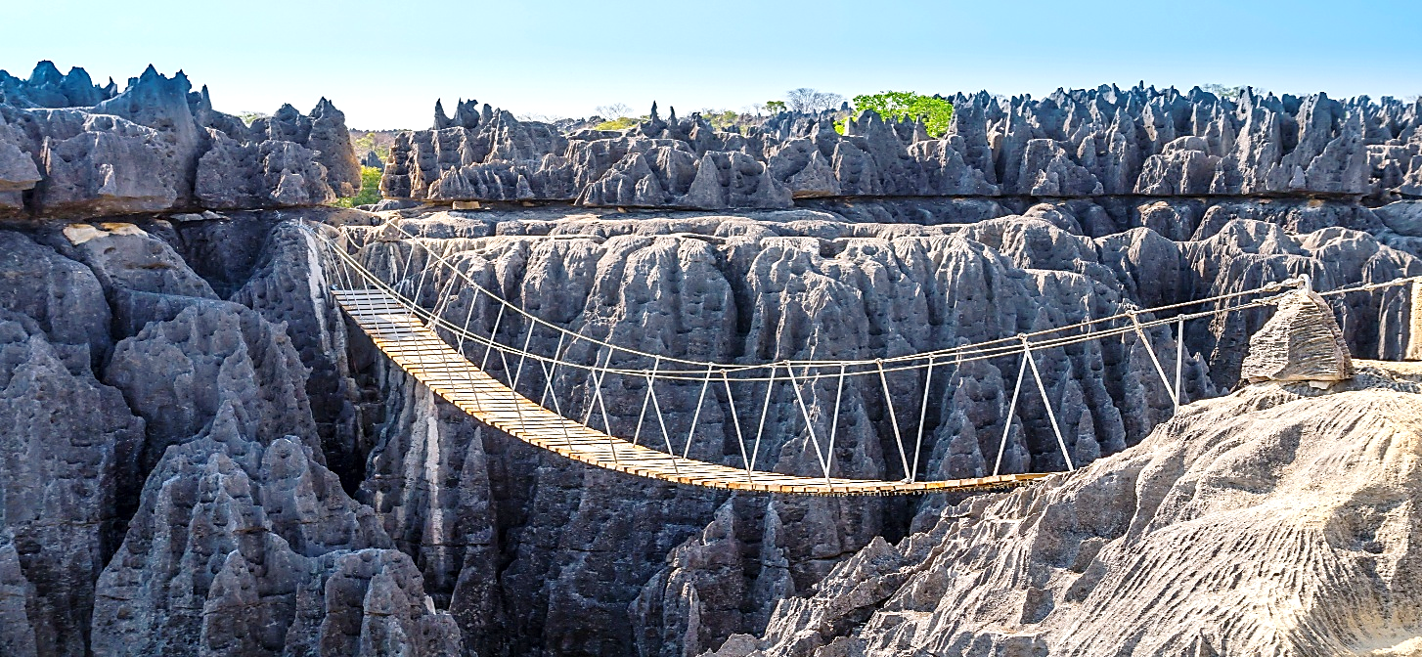
กลางวัน บริการอาหารกลางวัน ณ ภัตตาคารอาหารท้องถิ่น
จากนั้นนำท่านเดินเท้า สู่ Petit Tsingy (Small Tsingy) ด้วยรูปทรงอันงดงามตระการตานี้ ทำให้สะดุดตาได้ทันทีจากระยะไกลระหว่างทาง ก่อนที่จะขึ้นเรือข้ามฟากขนาดเล็กไปยังหุบเขามานัมโบโล ซิงกี้คือหินปูนที่แตกเป็นร่อง ซึ่งเกิดจากการที่น้ำใต้ดินเพิ่มสูงขึ้น และเกิดจากการกัดเซาะของลมและฝน เนื่องจากการกัดเซาะ หินจึงมีความแหลมคม และความสูงของความมหัศจรรย์ทางธรรมชาตินี้แตกต่างกันไปในแต่ละยอดเขา สิ่งที่น่าทึ่งของอุทยานหินแห่งนี้คือ ต้นไม้และพืชเฉพาะถิ่นอื่นๆ ที่เติบโตอยู่ระหว่างหินปูน ช่วยเพิ่มบรรยากาศที่ผ่อนคลายให้กับอุทยาน
โปรดทราบว่าการเดินป่าในอุทยานแห่งชาติซิงกี เด เบมาราฮานั้นค่อนข้างยากลำบาก เพราะเป็นเส้นทางขึ้นลงเขาตรงๆ คุณจะต้องปีนขึ้นเขาที่สูงถึง 30-40 เมตร และคุณจะต้องใช้สายรัดนิรภัยเมื่อเดินป่าข้ามเขา สายรัดนิรภัยจะจัดเตรียมให้โดยสำนักงานอุทยาน
ค่ำ บริการอาหารค่ำ ณ ภัตตาคารอาหารท้องถิ่น
นำท่านเข้าสู่ที่พัก Bekopaka : Orchidee du Bemaraha Hotel หรือเทียบเท่า

วันที่ห้า โมรอนดาวา-Kirindy Forest
เช้า บริการอาหารเช้า ณ ห้องอาหารของโรงแรม
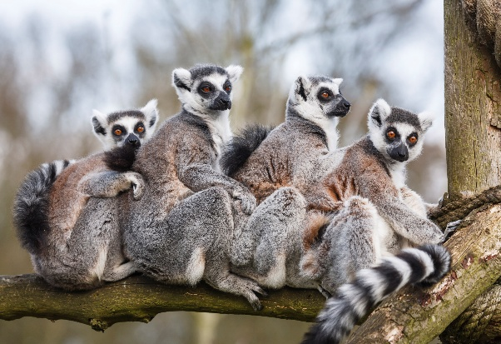
นำท่านเดินทางสู่เมืองโมรอนดาวา (Morondava) ตั้งอยู่บนชายฝั่งตะวันตกของมาดากัสการ์ เป็น ประตูสู่ธรรมชาติและวัฒนธรรมที่หลากหลาย
กลางวัน บริการอาหารกลางวัน ณ ภัตตาคารอาหารท้องถิ่น
นำท่านนั่งรถ 4WD สู่อุทยานป่าธรรมชาติ Kirindy (Kirindy Forest) อยู่ห่างจากเมือง Morondava ประมาณ 50 กิโลเมตรทางทิศเหนือของมาดากัสการ์ เป็นพื้นที่สงวนป่าผลัดใบแห้งที่มีความสำคัญทางนิเวศวิทยา แหล่งที่อยู่อาศัยของสัตว์เฉพาะถิ่นหลายชนิด โดยเฉพาะสัตว์ป่าที่ออกหากินในเวลากลางคืน เช่น ฟอสซา สัตว์กินเนื้อที่ใหญ่ที่สุดของมาดากัสการ์ และเลมูร์นานาชนิดถึง 8 สายพันธุ์ รวมถึงเลมูร์ที่หายาก เช่น เลมูร์จิ้งจก Coquerel’s dwarf lemur และเลมูร์จิ้งจกขนาดเล็กที่สุดในโลก Madame Berthe’s mouse lemur อิสระให้ท่านเก็บภาพสัตว์ป่านานาพันธุ์ที่สามารถพบเห็นได้ ณ ป่าแล้งแห้งนี้
ค่ำ บริการอาหารค่ำ ณ ภัตตาคารอาหารท้องถิ่น
นำท่านเข้าสู่ที่พัก Kirindy : Le Relais De Kirindy Hotel หรือเทียบเท่า

วันที่หก Kirindy Forest-The Giant Sacred Baobab “In Love-โมรอนดาวา
เช้า บริการอาหารเช้า ณ ห้องอาหารของโรงแรม
นำท่านชมเลมูร์สองสายพันธุ์หลัก เลมูร์สีน้ำตาลธรรมดาและเลมูร์สีขาว หนึ่งในจุดเด่นสำคัญที่ Kirindy Forest ชมเลมูร์สีน้ำตาลธรรมดา (Brown Lemur) มีลักษณะ ขนสีน้ำตาลอ่อนถึงเข้ม ตัวกลางขนาดเล็กถึงกลาง ชอบอยู่รวมกันเป็นฝูง และออกหากินทั้งกลางวัน พบเห็นได้ตามต้นไม้ในป่าผลัดใบของ Kirindy ฝูงเลมูร์จะเคลื่อนไหวเป็นกลุ่ม ทำให้สามารถสังเกตและถ่ายภาพได้ง่าย ชมเลมูร์สีขาว(Verreaux’s Sifaka) มีลักษณะ ขนสีขาวนวล มีจุดสีดำบนหน้าและขา พฤติกรรมเด่นด้วยการ กระโดดและโหนต้นไม้แบบลีลา หรือเรียกว่า “dancing lemur” พบในพื้นที่เปิดโล่งของ Kirindy เช่น ใกล้เส้นทางเดินและบริเวณลานหิน
กลางวัน บริการอาหารกลางวัน ณ ภัตตาคารอาหารท้องถิ่น
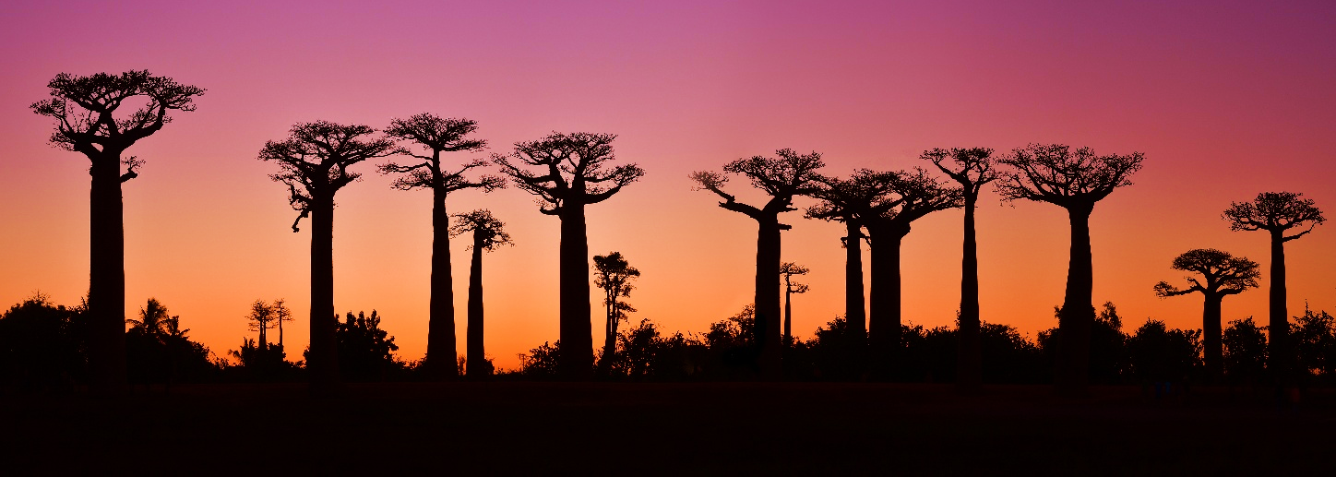
จากนั้นนำท่านเดินทางกลับสู่เมืองโมรอนดาวา ระหว่างทางนำท่านชม The Giant Sacred Baobab “In Love ต้นเบาบับศักดิ์สิทธิ์ที่มีชื่อเสียงที่สุดใน Morondava ซึ่งโดดเด่นด้วยรูปร่างแปลกตาและเรื่องเล่าท้องถิ่นเกี่ยวกับความรัก เป็นเบาบับขนาดยักษ์ อายุหลายร้อยปี รูปร่างต้นไม้สองต้นโค้งเข้าหากันคล้าย กอดกัน จึงถูกเรียกว่า “In Love” Baobab ต้นไม้ชนิดนี้ถือเป็น สิ่งศักดิ์สิทธิ์ของชาวมาดากัสการ์ เชื่อว่ามีพลังบำบัดและช่วยเสริมความรัก ชมพระอาทิตย์ตกดินที่ถนน Baobab Avenue สถานที่อันเป็นสัญลักษณ์ ช่วงเวลาอันแสนวิเศษที่แสงสีทองส่องประกายต้นไม้ใหญ่ตระการตา
ค่ำ บริการอาหารค่ำ ณ ภัตตาคารอาหารท้องถิ่น
นำท่านเข้าสู่ที่พัก Morondava : Le Vezo Beach Hotel หรือเทียบเท่า

วันที่เจ็ด โมรอนดาวา-อันซิราเบ
เช้า บริการอาหารเช้า ณ ห้องอาหารของโรงแรม
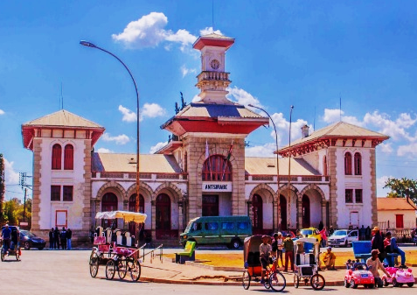
นำท่านเดินทางสู่เมืองอันซิราเบ (Antsirabe) ตั้งอยู่ทางตอนกลางของมาดากัสการ์ ประมาณ 170 กม. ทางใต้ของ Antananarivo เป็นเมืองที่มีชื่อเสียงด้าน อากาศเย็นสบายตลอดปี เนื่องจากตั้งอยู่บนที่ราบสูง (Highlands) ที่ระดับความสูงราว 1,500 เมตรเหนือระดับน้ำทะเล
กลาง วันบริการอาหารกลางวัน ณ ภัตตาคารอาหารท้องถิ่น
เดินทางต่อสู่เมืองอันซิราเบ ระหว่างทางให้ท่านชื่นชมทัศนียภาพอันงดงามตลอดแนวเทือกเขา Bongolava และ Bemaraha ท่ามกลางทิวทัศน์ทุ่งหญ้าสะวันนาอันเขียวขจี เดินทางถึงเมืองอันซิราเบ จากนั้นนำท่านเข้าสู่โรงแรมที่พัก
ค่ำ บริการอาหารค่ำ ณ ภัตตาคารอาหารท้องถิ่น
นำท่านเข้าสู่ที่พัก Antsirabe : Le Royal Palace Hotel หรือเทียบเท่า

วันที่แปด อันซิราเบ-อันตานานาริโว-ศูนย์อนุรักษ์เลมูร์-Ambo imanga-สนามบิน-กรุงเทพ
เช้า บริการอาหารเช้า ณ ห้องอาหารของโรงแรม
นำท่านเดินทางสู่เมืองอันตานานาริโว (Antananarivo) มีชื่อเรียกอย่างเป็นทางการว่า สาธารณรัฐประชาธิปไตยมาดากัสการ์ (Democratic Republic of Madagascar) เป็นเกาะใหญ่ที่สุดอันดับ 4 ของโลก รองจาก กรีนแลนด์(Greenland) นิวกินี(Newgini) และบอร์เนียว(Borneo)
กลางวัน บริการอาหารกลางวัน ณ ภัตตาคารอาหารท้องถิ่น
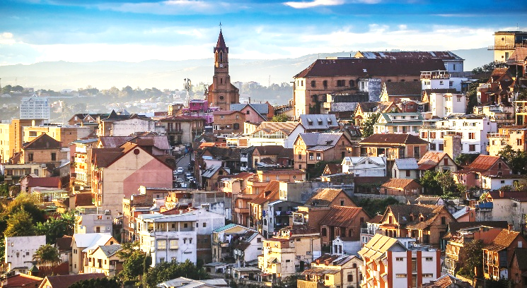
นำท่านถ่ายรูปกับพระราชวังราชินี (Queen Palace), ทำเนียบนายกรัฐมนตรี (Prime Minister Palace) ซึ่งเป็นที่พานักของประธานาธิบดีมาดากัสการ์ตั้งแต่สมัยศตวรรษที่ 19 นำท่าน ชมจัตุรัสแห่งอิสรภาพ (Independence Square) สถานที่แห่งการราลึกถึงการประกาศอิสระภาพของมาดากัสการ์ นำท่านเดินทางสู่ ศูนย์อนุรักษ์เลมูร์ (Lemurs Park) ซึ่งเป็นศูนย์อนุรักษ์เลมูร์ที่มีชื่อเสียงแห่งเกาะมาดากัสการ์ให้ท่านได้สัมผัสเลมูร์ และ เก็บภาพความน่ารักของเลมูร์นานาชนิด ที่มีมากมายในศูนย์อนุรักษ์แห่งนี้ อิสระให้ท่านได้ชื่นชมและเล่นกับเลมูร์ตามอัธยาศัย นำท่านเข้าชม Ambo imanga ซึ่งเป็นป้อมปราการโบราณสร้างขึ้นในสมัยศตวรรษที่ 15 ภายในจัดแสดงวัตถุโบราณและอาวุธที่ใช้ในการป้องกันการรุกรานจากศัตรู ซึ่งบริเวณป้อมแห่งนี้สร้างขึ้นบนเนินเขา จึงทาให้สามารถมองเห็นทัศนียภาพของเมืองอันตานานาริโว ได้โดยรอบ อิสระให้ท่านได้เก็บภาพและเข้าชมป้อมปราการ ซึ่งสะท้อนให้เห็นถึงความเจริญรุ่งเรืองของมาดากัสการ์ในอดีต ได้เวลาอันสมควรนำท่านเดินทางสู่สนามบิน
18.35 น. ออกเดินทางสู่ดูไบ โดยสายการบินเอมิเรตส์ เที่ยวบินที่ EK708

วันที่เก้า ดูไบ-กรุงเทพ
04.20 น. เดินทางถึงสนามบินดูไบ แวะเปลี่ยนเครื่อง
09.00 น. ออกเดินทางสู่กรุงเทพ ประเทศไทย โดยสายการบินเอมิเรตส์ เที่ยวบินที่ EK370
18.20 น. เดินทางถึงท่าอากาศยานสุวรรณภูมิ โดยสวัสดิภาพ พร้อมความประทับใจ
****หมายเหตุ รายการอาจมีการเปลี่ยนแปลงได้ ทั้งนี้โดยคำนึงถึงผลประโยชน์ของลูกค้าเป็นหลัก****

กำหนดการเดินทาง / อัตราค่าบริการ : ผู้ใหญ่ พักห้องคู่ราคาต่อท่าน
กำหนดการเดินทาง 2569 | ราคา/บาท
02-10 มิ.ย. 69  21-29 ก.ค. 69  11-19 ส.ค. 69  08-16 ก.ย. 69  06-14 ต.ค. 69 | 179,979.-
พักเดี่ยวเพิ่ม | 15,900.-
ราคานี้เป็นราคาโปรโมชั่น ไม่สามารถสะสมไมล์ได้
หมายเหตุ
- ราคานี้สำหรับผู้โดยสาร 10 ท่านขึ้นไป
- ไม่มีราคาเด็ก เนื่องจากเป็นราคาพิเศษแล้ว
- การฉีดวัคซีนไข้เหลือง
การบังคับใช้: มาดากัสการ์จัดอยู่ในกลุ่มประเทศแอฟริกาที่แนะนำให้ฉีดวัคซีนไข้เหลืองก่อนเดินทาง เนื่องจากเป็นพื้นที่ที่มีความเสี่ยง จำเป็นต้องมี สมุดรับรองการฉีดวัคซีนไข้เหลือง (International Certificate of Vaccination or Prophylaxis) เพื่อแสดงต่อเจ้าหน้าที่ตรวจคนเข้าเมือง
หากท่านประสงค์ที่จะฉีดวัคซีนป้องกันไข้เหลือง ท่านจะต้องฉีดก่อนออกเดินทางอย่างน้อย 10 วัน โดยนำหนังสือเดินทาง/สำเนาหนังสือเดินทางหน้าแรกที่มีรูปถ่ายและลายเซ็นไปขอรับบริการ
สามารถเข้ารับบริการได้ที่
- หน่วยบริการวัคซีน โรงพยาบาลเวชศาสตร์เขตร้อน ม.มหิดล ถ.ราชวิถี เขต ราชเทวี โทร. 02-306-9199
- สถานเสาวภา สภากาชาดไทย โทร. 02-252-0161-4
- ศูนย์วัณโรค เขต 10 โทร. 053-206-484
- สถาบันบำราศนราดูร โทร. 02-951-5570
**ราคาวัคซีนประมาณ 1,000 – 3,000 บาทต่อเข็ม การฉีดวัคซีนครั้งหนึ่งจะมีระยะป้องกันโรคไข้เหลืองได้ตลอดชีพ**

อัตราค่าบริการนี้รวม
- ค่าตั๋วเครื่องบินไป-กลับ เที่ยวบินชั้นประหยัด
- ตั๋วเครื่องบินภายในประเทศ ชั้นประหยัด 1 เที่ยวบิน รวมนำหนักกระเป๋าโหลด 23 กิโลกรัม 1 ใบ ต่อท่าน และกระเป๋า hand carry แบบไม่มีล้อลาก 1 ใบ น้ำหนักไม่เกิน 7 กิโลกรัมเท่านั้น
- ค่าภาษีสนามบิน, ค่าภาษีน้ำมัน, ค่าประกันภัยทางอากาศ
- ค่าพาหนะทุกชนิด หรือ รถรับ-ส่ง ระหว่างนำเที่ยวพร้อมคนขับรถที่ชำนาญเส้นทาง
- ค่าที่พักห้องละ 2-3 ท่าน ในโรงแรมตามที่ระบุในรายการหรือระดับเดียวกัน
- ค่าอาหารทุกมื้อที่ระบุตามรายการ และน้ำดิ่มวันละ 1 ขวด/ท่าน
- ค่าบัตรเข้าชมสถานที่และการแสดงทุกแห่งที่ระบุตามรายการ
- ค่าบริการนำทัวร์โดยมัคคุเทศก์ท้องถิ่นและหัวหน้าทัวร์ผู้มีประสบการณ์
- ค่าประกันอุบัติเหตุในระหว่างการเดินทาง คุ้มครองในวงเงินท่านละ 3,000,000 บาท
- ค่าวีซ่ามาดากัสการ์ e-Visa (วีซ่าออนไลน์ ไม่ต้องโชว์ตัว)

อัตราค่าบริการนี้ไม่รวม
- ค่าจัดทำหนังสือเดินทาง
- ภาษีต่าง ๆ เช่น ภาษี 7% ภาษีหัก ณ ที่จ่าย 3% ฯลฯ
- ค่าใช้จ่ายส่วนตัวอื่นๆ เช่น ค่าโทรศัพท์, ค่าซักรีด, มินิบาร์และทีวีช่องพิเศษ ฯลฯ และที่ไม่ได้ระบุไว้ในรายการ
- ค่าอาหารและเครื่องดื่มสั่งพิเศษ นอกเหนือรายการ
- ค่าทิปพนักงานขับรถ-ทิปหัวหน้าทัวร์-ทิปไกด์ท้องถิ่นและอื่นๆ (100 ยูโร/คน/ทริป) ชำระพร้อมค่าทัวร์งวดสุดท้าย
- ค่าประกันสุขภาพการเดินทาง กรณีป่วยเข้าต้องรักษาตัวเข้าโรงพยาบาลในต่างประเทศ

เงื่อนไขการให้บริการ
- ในการจองครั้งแรกมัดจำท่านละ 60,000 บาท ส่วนที่เหลือทั้งหมดชำระก่อนเดินทาง 30 วัน
- เนื่องจากราคานี้เป็นราคาโปรโมชั่น ตั๋วเครื่องบินต้องเดินทางตามวันที่ ที่ระบุบนหน้าตั๋วเท่านั้น จึงไม่สามารถยกเลิก หรือเปลี่ยนแปลงการเดินทางใดๆ ทั้งสิ้น ถ้ากรณียกเลิก หรือเปลี่ยนแปลงการเดินทาง ทางบริษัทฯ ขอสงวนสิทธิ์ในการคืนเงิน ทั้งหมดหรือบางส่วนให้กับท่าน
- เมื่อท่านออกเดินทางไปกับคณะแล้ว ท่านงดการใช้บริการรายการใดรายการหนึ่งหรือไม่เดินทางพร้อมคณะถือว่าท่านสละสิทธิ์ ไม่อาจเรียกร้องค่าบริการ และเงินมัดจำคืน ไม่ว่ากรณีใดๆ ทั้งสิ้นกรณีที่กองตรวจคนเข้าเมืองทั้งที่กรุงเทพฯ และในต่างประเทศปฏิเสธมิให้เดินทางออก หรือเข้าประเทศที่ระบุในรายการเดินทาง บริษัทฯของสงวนสิทธิ์ที่จะไม่คืนค่าบริการไม่ว่ากรณีใดๆ ทั้งสิ้น
- การซื้อตั๋วต่อเครื่องในประเทศ (ไทย) จะไม่อยู่ในความรับผิดชอบของบริษัททัวร์กรณีที่เที่ยวบินต่างประเทศเกิดการดีเลย์ หรือล่าช้า จากกำหนดเดิม

หมายเหตุ
- การยกเลิก
a. ยกเลิกก่อนเดินทาง 60 วันทำการ บริษัทฯขอสงวนสิทธิ์ในการคืนเงินหลังหักค่าใช้จ่ายตามจริง
b. ยกเลิกก่อนเดินทาง 59-40 วันทำการ หักค่ามัดจำ 50,000 บาท
c. ยกเลิกก่อนเดินทาง 39-20 วันทำการ หักมัดจำ 60,000 บาท
d. ยกเลิกก่อนเดินทาง 19-1 วันทำการ หักค่าทัวร์เต็มจำนวน
- บริษัทฯ ขอสงวนสิทธิ์ยกเลิกการเดินทางก่อนล่วงหน้า 14 วัน ในกรณีที่ไม่สามารถทำกรุ๊ปได้ไม่ถึงจำนวนอย่างน้อย 15 ท่าน ซึ่งในกรณีนี้ทางบริษัทฯ ยินดีคืนเงินให้ทั้งหมด หรือจัดหาคณะทัวร์อื่นให้ถ้าต้องการ
- บริษัทฯ ขอสงวนสิทธิ์ที่จะเปลี่ยนแปลงรายละเอียดบางประการในทัวร์นี้ เมื่อเกิดเหตุจำเป็นสุดวิสัยจนไม่อาจแก้ไขได้ และจะไม่รับผิดชอบใดๆ ในกรณีที่สูญหาย สูญเสียหรือได้รับบาดเจ็บที่นอกเหนือความรับผิดชอบของหัวหน้าทัวร์และเหตุสุดวิสัยบางประการ เช่น การนัดหยุดงาน ภัยธรรมชาติ การจลาจล ต่างๆ
- บริษัทจะไม่รับผิดชอบ หรือ คืนเงินค่าทัวร์ ในกรณีที่ท่านถูกปฏิเสธในการให้วีซ่า หรือ ปฏิเสธเข้าเมือง ในทุกกรณี
- ในกรณีที่ท่านผู้โดยสารต้องการใช้พาสปอร์ตเล่มสีน้ำเงิน (ราชการ) ในการเดินทาง บริษัทฯ ขอสงวนสิทธิ์ไม่ รับผิดชอบใดๆในการที่ท่านอาจจะถูกปฏิเสธมิให้เข้าเมือง เพราะโดยปกติในการท่องเที่ยวจะใช้เล่มสีเลือดหมู
- บริษัทฯ ไม่รับผิดชอบค่าเสียหายในเหตุการณ์ที่เกิดจากสายการบิน ภัยธรรมชาติ ปฏิวัติ และอื่น ๆ ที่นอกเหนือการ ควบคุมของทางบริษัทฯ หรือ ค่าใช้จ่ายเพิ่มที่เกิดขึ้นทางตรง หรือทางอ้อม เช่น การเจ็บป่วย การถูกทำร้าย การสูญ-หาย ความล่าช้า หรือ อุบัติเหตุต่าง ๆ
- ราคานี้คิดตามราคาบัตรโดยสารเครื่องบิน ณ 20/11/2568 หากมีการปรับราคาบัตรโดยสารสูงขึ้น ตามอัตรา ค่าน้ำมัน หรือ ค่าเงินแลกเปลี่ยน ทางบริษัท สงวนสิทธิ์ที่จะปรับราคา ตามสถานการณ์ดังกล่าว
- เนื่องจากรายการทัวร์นี้เป็นแบบเหมาจ่ายเบ็ดเสร็จ หากท่านสละสิทธิ์การใช้บริการใดๆตามรายการ หรือถูกปฏิเสธการเข้าประเทศไม่ว่าในกรณีใดก็ตาม ทางบริษัทฯ ขอสงวนสิทธิ์ไม่คืนเงินในทุกกรณี
- สำหรับที่นั่ง Long Leg โดยปกติอยู่บริเวณทางออกประตูฉุกเฉิน และผู้ที่จะนั่งต้องมีคุณสมบัติตรงตามที่สายการบินกำหนด เช่น ต้องเป็นผู้ที่มีร่างการแข็งแรง สามารถสื่อสารภาษาอังกฤษได้ในระดับดีมาก และช่วยเหลือผู้อื่นได้อย่างรวดเร็ว ในกรณีที่เครื่องบินเกิดเหตุการณ์ฉุกเฉิน หรือมีปัญหา เช่น สามารถเปิดประตูฉุกเฉินได้ (น้ำหนักของประตูประมาณ 20 กิโลกรัม) และไม่ใช่ผู้ที่มีปัญหาด้านสุขภาพ และอำนาจในการให้ที่นั่ง Long Leg ขึ้นอยู่กับทางเจ้าหน้าที่เช็คอินของสายการบิน ตอนเวลาเช็คอินเท่านั้น และมีค่าใช้จ่ายเพิ่มเติมตามที่สายการบินเรียกเก็บ

ข้อแนะนําและแจ้งเพื่อทราบ
- สำหรับห้องพักแบบ 3 เตียง มีบริการเฉพาะบางโรงแรมเท่านั้น กรณีเดินทางเป็นผู้ใหญ่ 3 ท่าน แนะนําให้ท่าน เปิดห้องพัก เป็น 2 ห้อง (ท่านที่พักเดี่ยวกรุณาชําระค่าพักเดี่ยวเพิ่ม)
- กรณีเดินทางเป็นตั๋วกรุ๊ป หากออกตั๋วแล้ว ไม่สามารถขอคืนเงินได้ และไม่สามารถเปลี่ยนวันเดินทางได้
- กระเป๋าเดินทางเพื่อโหลด ท่านละ 1 ใบ น้ำหนักไม่เกิน 23 กก.
กระเป๋าถือขึ้นเครื่อง (Hand carry) แบบไม่มีล้อลาก ท่านละ 1 ใบ น้ำหนักไม่เกิน 7 กก.

หมายเหตุ :
- บริษัทฯ ขอสงวนสิทธิ์ ในการเปลี่ยนแปลงรายการท่องเที่ยว กรณีที่เกิดเหตุจําเป็นสุดวิสัย อาทิ การล่าช้าของสายการบิน การนัดหยุดงาน การประท้วง ภัยธรรมชาติ การก่อจลาจล อุบัติเหตุ ปัญหาการจราจร ฯลฯ ทั้งนี้ จะคํานึงและรักษาผลประโยชน์ของผู้เดินทางไว้ให้ได้มากที่สุด
- เนื่องจากการท่องเที่ยวนี้ เป็นการชําระแบบเหมาจ่ายกับบริษัทตัวแทนในต่างประเทศ ท่านไม่สามารถที่จะเรียกร้องเงินคืน ในกรณีที่ท่านปฏิเสธหรือสละสิทธิ์ ในการใช้บริการที่ทางทัวร์จัดให้ ยกเว้นท่านได้ทำการตกลง หรือ แจ้งให้ทราบ ก่อนเดินทาง
- บริษัทฯ จะไม่รับผิดชอบค่าใช้จ่ายที่เกิดขึ้น หากท่านถูกปฏิเสธการตรวจคนเข้าเมือง และจะไม่คืนเงินค่าทัวร์ที่ท่านชําระมาแล้ว หากท่านถูกปฏิเสธการเข้าเมือง อันเนื่องจากการกระทำที่ส่อไปในทางผิดกฎหมาย หรือการหลบหนีเข้าเมือง
- ในกรณีที่ท่านจะใช้หนังสือเดินทางราชการ (เล่มสีน้ำเงิน) เดินทางกับคณะ บริษัทฯ สงวนสิทธิ์ที่จะไม่รับผิดชอบ หากท่านถูกปฏิเสธการเข้าหรือออกนอกประเทศใดประเทศหนึ่ง เพราะโดยปกตินักท่องเที่ยวใช้หนังสือเดินทางบุคคลธรรมดา เล่มสีเลือดหมู

โรงแรมและห้อง ห้องพักในโรงแรมเป็นแบบห้องพักคู่ (TWN/DBL) ในกรณีที่ท่านมีความประสงค์จะพักแบบ 3 ท่าน / 3 เตียง (TRIPLE ROOM) ขึ้นอยู่กับข้อกําหนดของห้องพักและรูปแบบของห้องพักของแต่ละโรงแรมซึ่งมักมีความแตกต่างกันซึ่งอาจจะทำให้ท่านไม่ได้ห้องพักติดกันตามที่ต้องการหรือ อาจไม่สามารถจัดห้องที่พักแบบ 3 เตียงได้ โรงแรมหลายแห่งในยุโรปจะไม่มีเครื่องปรับอากาศเนื่องจากอยู่ในแถบที่มีอุณหภูมิต่ำ เครื่องปรับอากาศที่มีจะให้บริการในช่วงฤดูร้อนเท่านั้นในกรณีที่มีการจัดประชุมนานาชาติ (TRADE FAIR) เป็นผลให้ค่าโรงแรมสูงขึ้น 3-4 เท่าตัว บริษัทฯขอสงวนสิทธิÍ ในการปรับเปลี่ยนหรือย้ายเมืองเพื่อให้เกิดความเหมาะสม
กระเป๋าเล็กถือติดตัวขึ้นเครื่องบิน กรุณางดนําของมีคมทุกชนิด ใส่ในกระเป๋าใบเล็กที่จะถือขึ้นเครื่องบินเช่นมีดพับกรรไกรตัดเล็บทุกขนาดตะไบเล็บเป็นต้นกรุณาใส่ ในกระเป๋าเดินทางใบใหญ่ห้ามนําติดตัวขึ้นบนเครื่องบินโดยเด็ดขาด วัตถุที่เป็นลักษณะของเหลวอาทิครีมโลชั่นน้ำหอมยาสีฟันเจลสเปรย์และเหล้าเป็นต้นจะถูกทำการตรวจอย่างละเอียดอีกครั้งโดยจะอนุญาตให้ถือขึ้นเครื่องได้ไม่เกิน 10 ชิ้นในบรรจุภัณฑ์ละไม่เกิน 100 ml. แล้วใส่รวมเป็นที่เดียวกันในถุงใสพร้อมที่จะสำแดงต่อเจ้าหน้าที่รักษาความปลอดภัยตามมาตรการองค์การการบินพลเรือนระหว่างประเทศ (ICAO) หากท่านซื่อสินค้าปลอดภาษีจากสนามบินจะต้องปิดผนึกถุงโดยระบุวันเดินทางเที่ยวบินจึงสามารถนําขึ้นเครื่องได้และห้ามมีร่องรอยการเปิดปากถุงโดยเด็ดขาด
สัมภาระและค่าพนักงานยกสัมภาระ สำหรับน้ำหนักของสัมภาระที่ทางสายการบินอนุญาตให้โหลดใต้ท้องเครื่องบินคือ 23 กิโลกรัม (สำหรับผู้โดยสารชั้นประหยัด/Economy Class Passenger ซึ่งขึ้นกับแต่ละสายการบิน) การเรียกเก็บค่าระวางน้ำหนักเพิ่มเป็นสิทธิÍของสายการบินที่ท่านไม่อาจปฏิเสธได้หาก น้ำหนักกระเป๋าเดินทางเกินกว่าที่สายการบินกำหนด สำหรับกระเป๋าสัมภาระที่ทางสายการบินอนุญาตให้นําขึ้นเครื่องได้ต้องมีน้ำหนักไม่เกิน 7 กิโลกรัมและมีความกว้าง ( 15นิ้ว ) + ยาว ( 22นิ้ว ) + สูง ( 8 นิ้ว ) ในบางรายการทัวร์ที่ต้องบินด้วยสายการบินภายในประเทศนำหนักของกระเป๋าอาจจะถูกกําหนดให้ต่ำกว่ามาตรฐานได้ทั้งนี้ขึ้นอยู่กับข้อกําหนดของแต่ละสายการบินบริษัทขอสงวนสิทธิ์ ไม่รับภาระ ความรับผิดชอบค่าใช้จ่ายในน้ำหนักส่วนที่เกินกระเป๋าและสัมภาระที่มีล้อเลื่อนและมีขนาดใหญ่เกินไปไม่เหมาะกับการเป็นกระเป๋าถือขึ้นเครื่องบิน (Hand carry)

**เมื่อท่านจองทัวร์และชำระเงินมัดจำแล้ว หมายถึงท่านยอมรับในข้อความและเงื่อนไขที่บริษัทฯ แจ้งไว้แล้ว**

เอกสารประกอบการขอวีซ่ามาดากัสการ์ (E-Visa)
- สำเนาหนังสือเดินทาง ต้องมีอายุเหลือการใช้งานไม่น้อยกว่า 6 เดือน นับถึงวันเดินทาง ภาพชัดเจน ไม่เซ็นชื่อทับเอกสาร
- รูปถ่ายสีหน้าตรงฉากหลังสีขาว ขนาด 3.5 x 4.5 ซ.ม. จำนวน 2 รูป (ห้ามถ่ายเอง) ห้ามสวมแว่นสายตา
กรุณาสแกนสำเนาพาสปอร์ต และ รูปถ่ายสี ส่งให้ทางบริษัท เพื่อทำการขอวีซ่าออนไลน์

